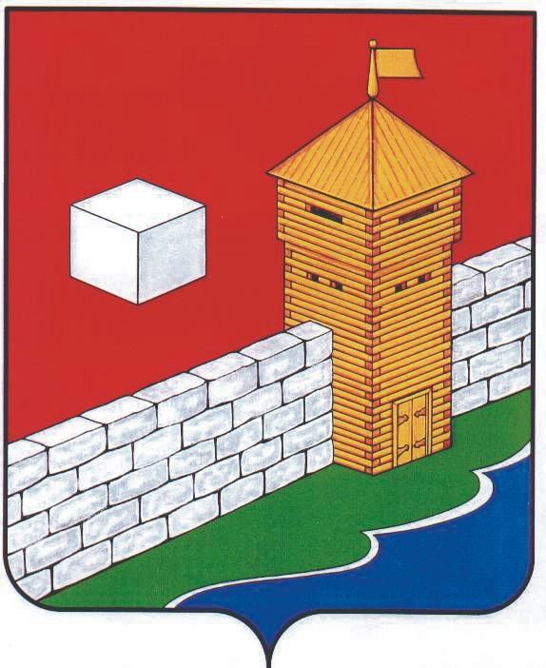
УПФР в Еткульском районе
Челябинской области
2-12-42, www.admetkul.ru

Изменился номер федерального call-центра ПФР

Изменился номер телефона Единой федеральной консультационной службы Пенсионного фонда России. Теперь получить консультацию можно по телефону: 8-800-600-44-44. Сall-центр работает круглосуточно, звонок для всех жителей России бесплатный.
В каждой клиентской службе УПФР в городах и районах Челябинской области в течение рабочего времени в будние дни работают справочные телефоны, по которым можно получить консультацию, записаться на прием, предварительно заказать документы (справку).
Номера справочных телефонов и адреса территориальных органов ПФР региона размещены на официальном сайте ПФР в разделе «Контакты и адреса».
Дополнительно сообщаем, что для жителей города Челябинска с 1 июня 2015 года работает единая информационно-справочная служба «Контакт-центр» по телефону: 8 (351) 778-67-67. Для жителей города Магнитогорска единая информационно-справочная служба по телефонам: 8 (3519) 40-41-30, 8 (3519) 40-41-31.
Телефон горячей линии ОПФР по Челябинской области: 8 (351) 282-28-28.
Обращаем внимание южноуральцев, получить информацию о размере пенсии, ежемесячных денежных выплатах можно воспользовавшись Личным кабинетом гражданина на сайте ПФР, мобильным приложением ПФР или через портал госуслуг.

Для справки (за 2018 год): на информационно - справочный телефон ОПФР по Челябинской области от южноуральцев поступило 9104 звонка; информационно-справочные телефоны УПФР в городах и районах Челябинской области - 60 058 звонков; информационно-справочные телефоны Контакт-центров Магнитогорска и Челябинска - 230 485 звонков.

Пресс-служба ОПФР по Челябинской области
14.03.2019

